МИНИСТЕРСТВО НАУКИ И ВЫСШЕГО ОБРАЗОВАНИЯ
РОССИЙСКОЙ ФЕДЕРАЦИИ

ФЕДЕРАЛЬНОЕ ГОСУДАРСТВЕННОЕ АВТОНОМНОЕ ОБРАЗОВАТЕЛЬНОЕ УЧРЕЖДЕНИЕ ВЫСШЕГО ОБРАЗОВАНИЯ

НОВОСИБИРСКИЙ НАЦИОНАЛЬНЫЙ ИССЛЕДОВАТЕЛЬСКИЙ ГОСУДАРСТВЕННЫЙ УНИВЕРСИТЕТ

Факультет информационных технологий
Кафедра параллельных вычислений

ОТЧЕТ

О ВЫПОЛНЕНИИ ПРАКТИЧЕСКОЙ РАБОТЫ

«РАБОТА С ПЕРИФЕРИЙНЫМИ УСТРОЙСТВАМИ»

студента 2 курса, группы 23206

Таскаева Арсения Владимировича

Направление 09.03.01 – «Информатика и вычислительная техника»

Преподаватель:
Кандидат технических наук
А. Ю. Власенко

Новосибирск 2024
СОДЕРЖАНИЕ
ЦЕЛЬ 3
ЗАДАНИЕ 3
ОПИСАНИЕ РАБОТЫ 4
ЗАКЛЮЧЕНИЕ 11

ЦЕЛЬ
Целью данной практической работы является изучение и работа с низкоуровневыми и высокоуровневыми периферийными устройствами.

ЗАДАНИЕ

- «чистое» неоткорректированное изображение, полученное с камеры;

- это же изображение в преобразованном виде;

- полный код программы №1, выполняющей преобразование изображения;

- оценку скорости обработки видео (кадров в секунду) и долю времени, затрачиваемого процессором на ввод, обработку и показ видеоданных;

- полный код программы №2, выводящей информацию по USB-устройствам.

- описание обнаруженных USB-устройств

ОПИСАНИЕ РАБОТЫ

Изображение с камеры без обработки:
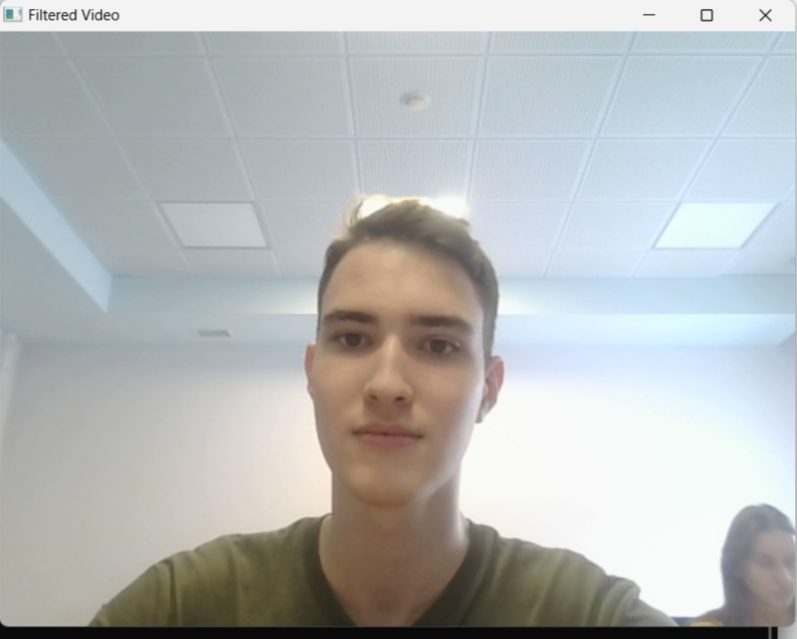

Обработанное изображение с использованием фильтров увеличения резкости и фильтра Canny:
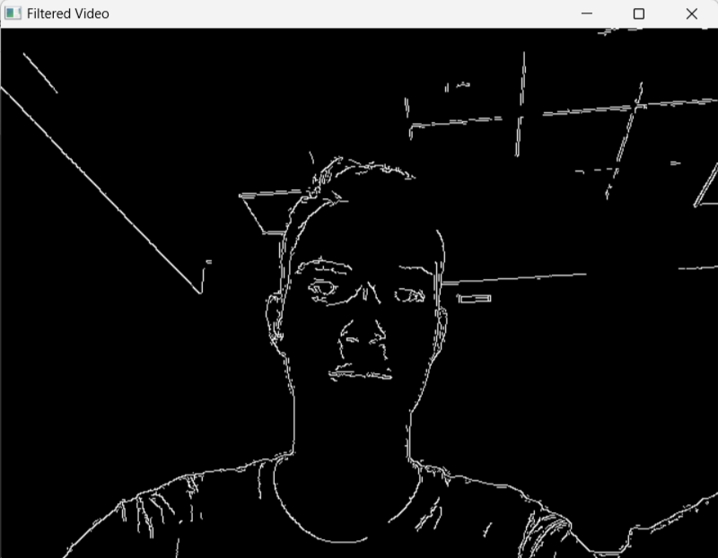

Код программы:

#include <opencv2/opencv.hpp>

#include <iostream>

#include <chrono>

int main() {

cv::VideoCapture cap(0);

if (!cap.isOpened()) return -1;

cv::Mat frame, grayFrame, edges;

auto start = std::chrono::high_resolution_clock::now();

int frameCount = 0;

std::chrono::duration<double> inputTime(0), processTime(0), outputTime(0);

while (cv::waitKey(1) != 'q') {

auto inputStart = std::chrono::high_resolution_clock::now();

cap >> frame;

if (frame.empty()) break;

auto inputEnd = std::chrono::high_resolution_clock::now();

inputTime += inputEnd - inputStart;

auto processStart = std::chrono::high_resolution_clock::now();

cv::cvtColor(frame, grayFrame, cv::COLOR_BGR2GRAY);

cv::Mat kernel = (cv::Mat_<float>(3, 3) << 0, -1, 0, -1, 5, -1, 0, -1, 0);

cv::filter2D(grayFrame, grayFrame, CV_32F, kernel);

grayFrame.convertTo(grayFrame, CV_8U);

cv::Canny(grayFrame, edges, 100, 200);

auto processEnd = std::chrono::high_resolution_clock::now();

processTime += processEnd - processStart;

auto outputStart = std::chrono::high_resolution_clock::now();

cv::imshow("Filtered Video", edges);

auto outputEnd = std::chrono::high_resolution_clock::now();

outputTime += outputEnd - outputStart;

frameCount++;

if (std::chrono::duration<double>(std::chrono::high_resolution_clock::now() - start).count() >= 1.0) {

std::cout << "FPS: " << frameCount << std::endl;

std::cout << "Input time: " << inputTime.count() * 100 << "%" << std::endl;

std::cout << "Processing time: " << processTime.count() * 100 << "%" << std::endl;

std::cout << "Output time: " << outputTime.count() * 100 << "%" << std::endl;

frameCount = 0;

inputTime = std::chrono::duration<double>(0);

processTime = std::chrono::duration<double>(0);

outputTime = std::chrono::duration<double>(0);

start = std::chrono::high_resolution_clock::now();

}

}

return 0;

}

Оценка скорости работы видео и доля времени, затрачиваемого процессором на ввод, обработку и показ видеоданных:
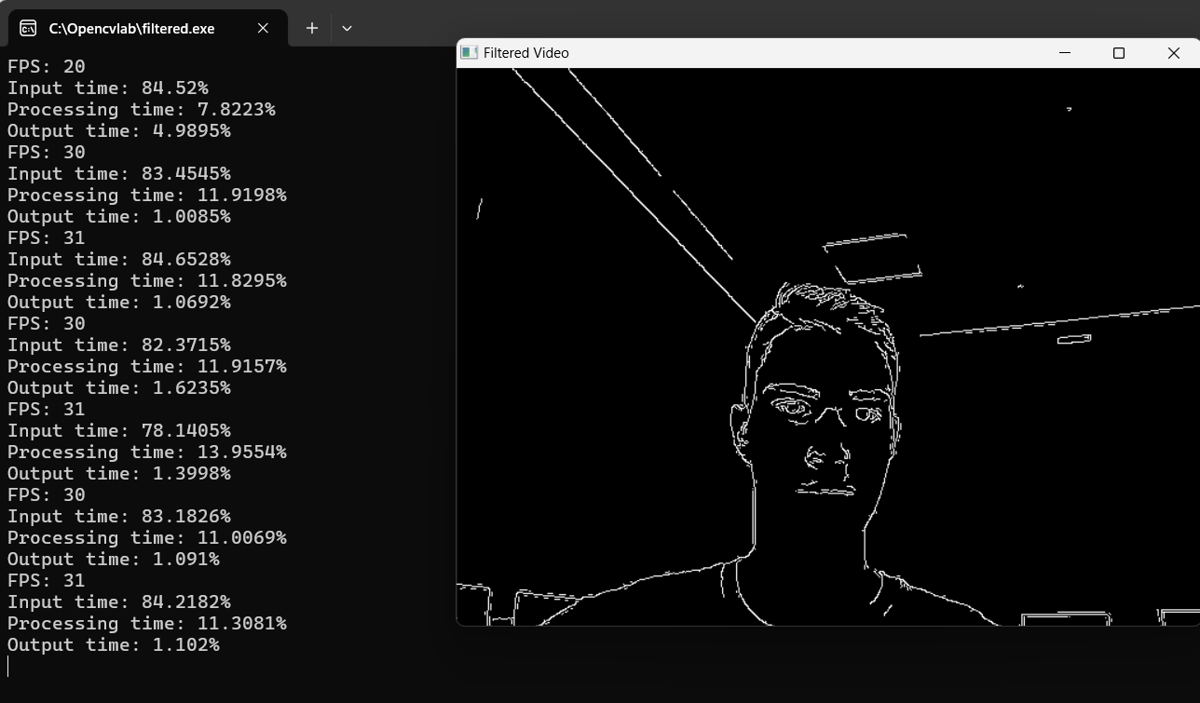

Код программы (LibUSB):

#include <iostream>
#include <libusb.h>
#include <stdio.h>
#include <vector>

void printdev(libusb_device *dev) {
libusb_device_descriptor desc; // дескриптор устройства
libusb_config_descriptor *config; // дескриптор конфигурации объекта
const libusb_interface *inter;
const libusb_interface_descriptor *interdesc;
const libusb_endpoint_descriptor *epdesc;
int ret_code = libusb_get_device_descriptor(dev, &desc);

if (ret_code < 0) {
std::cerr << "Failed to get device descriptor: " << ret_code << std::endl;
return;
}
// получить конфигурацию устройства
ret_code = libusb_get_config_descriptor(dev, 0, &config);
if (ret_code != LIBUSB_SUCCESS) {
std::cerr << "Failed to get config descriptor: " << ret_code << std::endl;
return;
}

printf("|%02x|%02x|%04x|%04x|%.3d|\n",
(int)desc.bNumConfigurations,
(int)desc.bDeviceClass,
desc.idVendor,
desc.idProduct,
(int)config->bNumInterfaces);

for (int i = 0; i < (int)config->bNumInterfaces; i++) {
inter = &config->interface[i];
printf("| | | | | |%.2d|%.2x|\n",
inter->num_altsetting,
(int)desc.bDeviceClass);

for (int j = 0; j < inter->num_altsetting; j++) {
interdesc = &inter->altsetting[j];

printf("| | | | | |%.2d|%.2x|\n",
(int)interdesc->bInterfaceNumber,
(int)interdesc->bNumEndpoints);

for (int k = 0; k < (int)interdesc->bNumEndpoints; k++) {
epdesc = &interdesc->endpoint[k];

printf("| | | | | | | | | |%.2d|%.9d\n",
(int)epdesc->bDescriptorType,
(int)epdesc->bEndpointAddress);
}
}
}
libusb_free_config_descriptor(config);

libusb_device_handle* handle = nullptr;

if (libusb_open(dev, &handle) != LIBUSB_SUCCESS) {
std::cerr << "Failed to open device with libusb: " << ret_code << std::endl;
return;
}

unsigned char str[256];

std::cout << "Device class: "
<< std::hex << static_cast<int>(desc.bDeviceClass) << std::endl;

std::cout << "Vendor ID: " << std::hex << desc.idVendor << std::endl;
std::cout << "Product ID: " << std::hex << desc.idProduct << std::endl;

ret_code = libusb_get_string_descriptor_ascii(handle, desc.iSerialNumber, str, sizeof(str));
std::cout << "Serial number: "
<< ((ret_code > 0) ? (char*)str : "empty") << std::endl;

ret_code = libusb_get_string_descriptor_ascii(handle, desc.iProduct, str, sizeof(str));
std::cout << "Device Name: "
<< ((ret_code > 0) ? (char*)str : "No Name Available") << std::endl;

std::cout << std::endl << std::endl;

libusb_close(handle);
}

int main() {
libusb_context *ctx = nullptr; // контекст сессии libusb
int ret_code = libusb_init(&ctx); // инициализация библиотеки, открытие сессии
if (ret_code != 0) {
std::cerr << "libusb_init failed: " << ret_code << std::endl;
return 1;
}
// задать уровень подробности отладочных сообщений
libusb_set_debug(ctx, 3);

libusb_device **devs; // указатель на устройство для получения списка устройств
// получить список всех найденных USB-устройств
ssize_t usb_device_num = libusb_get_device_list(ctx, &devs);

if (usb_device_num < 0) {
std::cerr << "Failed to get devices list: " << usb_device_num << std::endl;
libusb_exit(ctx);
return 1;
}

std::cout << "Devices found: " << usb_device_num << std::endl;
std::cout
<< "* number of possible configurations" << std::endl
<< "| device class * device class" << std::endl
<< "| | * vendor ID" << std::endl
<< "| | | * product ID" << std::endl
<< "| | | | * number of interfaces" << std::endl
<< "| | | | | * number of alternative settings" << std::endl
<< "| | | | | | * device class" << std::endl
<< "| | | | | | | * interface number" << std::endl
<< "| | | | | | | | * number of endpoints" << std::endl
<< "| | | | | | | | | * descriptor type" << std::endl
<< "| | | | | | | | | | * endpoint address" << std::endl
<< "+--+--+----+----+---+--+--+--+--+--+----------------------" << std::endl;

for (ssize_t i = 0; i < usb_device_num; i++) { // перебор всех устройств
printdev(devs[i]); // печать параметров устройства
}
// освобождение памяти, выделенной функцией для получения списка устройств
libusb_free_device_list(devs, 1);
libusb_exit(ctx); // завершить работу с libusb и закрыть сессию
return 0;
}

Описание обнаруженных USB-устройств:
Было обнаружено 7 hub-ов; 1 устройство из Разное; 2 устройства, определенных на уровне интерфейса. С помощью lsusb можно получить более подробную информацию:
Bus 002 Device 004: ID 046d:0825 Logitech, Inc. Webcam C270
Bus 002 Device 001: ID 1d6b:0002 Linux Foundation 2.0 root hub
Bus 008 Device 001: ID 1d6b:0001 Linux Foundation 1.1 root hub
Bus 007 Device 005: ID 1c4f:0026 SiGma Micro Keyboard
Bus 007 Device 002: ID 0458:003a KYE Systems Corp. (Mouse Systems) NetScroll+ Mini Traveler / Genius NetScroll 120
Bus 007 Device 001: ID 1d6b:0001 Linux Foundation 1.1 root hub
Bus 006 Device 001: ID 1d6b:0001 Linux Foundation 1.1 root hub
Bus 001 Device 002: ID 0bda:0181 Realtek Semiconductor Corp. USB2.0-CRW
Bus 001 Device 001: ID 1d6b:0002 Linux Foundation 2.0 root hub
Bus 005 Device 001: ID 1d6b:0001 Linux Foundation 1.1 root hub
Bus 004 Device 001: ID 1d6b:0001 Linux Foundation 1.1 root hub
Bus 003 Device 001: ID 1d6b:0001 Linux Foundation 1.1 root hub

ЗАКЛЮЧЕНИЕ

В ходе работы мы изучили библиотеки для работы с периферийными устройствами. Научились обрабатывать изображение, получаемое с веб-камеры, с использованием OpenCV. Также изучили, каким образом система взаимодействует с периферийными устройствами на примере получения информации о доступных USB-устройствах с помощью LibUSB.

